

Laporan Praktikum Algoritma & Pemrograman
  - Semester Genap 2025/2026

SAYA MENYATAKAN BAHWA LAPORAN PRAKTIKUM INI SAYA BUAT DENGAN USAHA SENDIRI TANPA MENGGUNAKAN BANTUAN ORANG LAIN. SEMUA MATERI YANG SAYA AMBIL DARI SUMBER LAIN SUDAH SAYA CANTUMKAN SUMBERNYA DAN TELAH SAYA TULIS ULANG DENGAN BAHASA SAYA SENDIRI.

SAYA SANGGUP MENERIMA SANKSI JIKA MELAKUKAN KEGIATAN PLAGIASI, TERMASUK SANKSI TIDAK LULUS MATA KULIAH INI.

NIM | 71251229
Nama Lengkap | Ignatius Harya Nugraha
Minggu ke / Materi | 01 / Bahasa Pemrograman Python

PROGRAM STUDI INFORMATIKA
FAKULTAS TEKNOLOGI INFORMASI
UNIVERSITAS KRISTEN DUTA WACANA
YOGYAKARTA
2026
BAGIAN 1: MATERI MINGGU INI (40%)

Pengenalan Bahasa Pemrograman Python
Python merupakan Bahasa pemrograman yang cukup popular dikarenakan Bahasa python merupakan bahasa pemrograman yang mudah dipahami dan memiliki cara penulisan yang terbilang cukup ringkas dibandingkan dengan Bahasa pemrograman yang lainnya. Sebagai contoh untuk menuliskan “Hello world!” saja dalam bahasa selain python dituliskan seperti ini:
C:
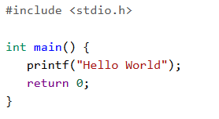
JAVA:
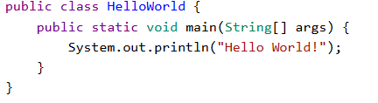
PHP:
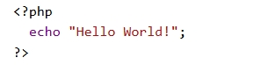
Go:
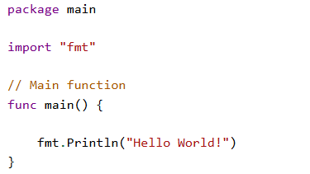
Sedangkan dalam Bahasa python untuk menampilkan “Hello World!” hanya ditulis seperti ini:
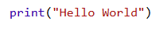
Dari Gambaran tersebut dapat kita lihat bahwa Bahasa python adalah bahasa yang ringkas dan karena ringkas tersebut Bahasa python dapat membuat kita fokus belajar pada logika dan algoritma, bukan ribet di sintaks.
Meskipun python terlihat powerfull sebagai Bahasa pemrograman python juga memili kekurangan. Bahasa python kurang lebih memiliki kekurangan dan kelebihan sebagai berikut:
Kelebihan
- Dukungan pustaka yang sangat kaya dan beragam, baik pustaka bawaan maupun pustaka pihak ketiga. Hal ini menyebabkan Python dapat digunakan untuk menyelesaikan berbagai macam permasalahan di berbagai bidang seperti data science, web development, automation, dan machine learning.
- Pustaka bawaan Python sudah sangat lengkap mencakup aspek-aspek dasar yang dibutuhkan programmer seperti dukungan basis data, networking, akses file sistem, dan manipulasi data.
- Python memiliki lisensi Open Source sehingga dapat digunakan secara gratis bahkan untuk keperluan komersial. Python juga aktif dikembangkan oleh komunitas sehingga terus mendapat pembaruan dan fitur baru.
- Sintaks yang sederhana dan mirip bahasa Inggris membuatnya mudah dipelajari pemula. Tersedia banyak dokumentasi, tutorial, dan course online yang memudahkan proses pembelajaran.
Kekurangan
- Belum optimal untuk pengembangan aplikasi mobile native (Android/iOS). Meskipun ada framework seperti Kivy, penggunaannya masih terbatas dibanding bahasa native.
- Konsumsi memori yang relatif besar sehingga kurang cocok untuk aplikasi yang membutuhkan optimasi memori tinggi atau perangkat dengan resource terbatas.
- Kecepatan eksekusi yang lebih lambat dibanding bahasa compiled seperti C atau C++, karena Python adalah bahasa interpreted.

Install Python
Saat ini, Python versi 3 adalah versi yang direkomendasikan untuk digunakan. Python versi 2 sudah tidak didukung lagi sejak 1 Januari 2020. Untuk pengguna Linux dan macOS, biasanya Python 3 sudah terinstall secara default di sistem operasi. Kita dapat mengeceknya dengan membuka terminal dan mengetikkan perintah python3 --version atau python –version Seperti pada gambar yang saya contohkan berikut.
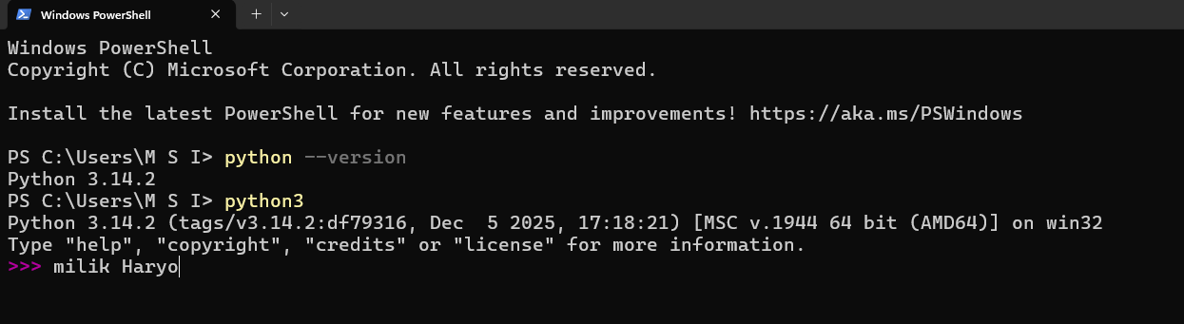Untuk pengguna Windows, ada beberapa cara untuk menginstall Python. Cara termudah adalah melalui Microsoft Store, atau download installer langsung dari website resmi python.org. Alternatif lain yang sangat direkomendasikan adalah menginstall Anaconda Distribution, yang sudah include Python beserta berbagai package populer untuk data science dan scientific computing.

Interaktif Mode Python
Python menyediakan mode interaktif yang memungkinkan kita untuk menjalankan perintah Python satu per satu dan langsung melihat hasilnya. Mode ini sangat berguna untuk eksperimen cepat, testing fungsi, atau kalkulator sederhana. Untuk masuk ke mode interaktif, buka terminal (Linux/macOS) atau Anaconda Prompt (Windows), lalu ketik python3 atau python.
Contoh penggunaan mode interaktif adalah untuk menghitung luas segitiga. Misalkan kita memiliki segitiga dengan alas 10 cm dan tinggi 8 cm. Dalam mode interaktif Python, kita dapat menghitungnya dengan langkah berikut:
alas = 10
tinggi = 8
luas = 0.5 * alas * tinggi
luas
Hasilnya akan menampilkan 40.0, yang merupakan luas segitiga dalam satuan cm². Konsep yang digunakan di sini adalah variabel, yaitu tempat penyimpanan nilai yang dapat digunakan untuk perhitungan selanjutnya. Untuk keluar dari mode interaktif, ketik exit() dan tekan Enter.

Editor untuk Python
Untuk menulis program Python yang lebih kompleks, kita memerlukan editor atau IDE (Integrated Development Environment). Beberapa pilihan editor yang populer untuk Python antara lain:
- Visual Studio Code - Editor ringan dan powerful dengan banyak extension, termasuk Python extension yang menyediakan fitur syntax highlighting, debugging, dan code completion.
- PyCharm - IDE lengkap khusus untuk Python dengan fitur-fitur profesional seperti code analysis, debugging yang powerful, dan integrasi dengan version control.
- Spyder - IDE yang populer untuk scientific computing dan data science, biasanya sudah include dalam Anaconda distribution.
- IDLE - Editor sederhana yang sudah include ketika menginstall Python, cocok untuk pemula dan pembelajaran dasar.
Untuk praktikum ini, Visual Studio Code sangat direkomendasikan karena ringan, mudah digunakan, dan memiliki fitur yang cukup lengkap untuk kebutuhan pembelajaran.

Menjalankan Script Python
Berbeda dengan mode interaktif yang harus mengetik perintah satu per satu, Python juga mendukung mode script dimana kita menyimpan seluruh perintah dalam file berekstensi .py dan menjalankannya sekaligus. Ini adalah cara yang lebih praktis untuk program yang lebih kompleks.
Contoh script sederhana adalah program konversi mata uang dari US Dollar ke Rupiah. Script disimpan dengan nama nilaitukardollar.py dan dapat dijalankan dari terminal dengan perintah python3 nilaitukardollar.py (Linux) atau python nilaitukardollar.py (Windows).
Script Python dapat berisi komentar yang ditandai dengan tanda # di awal baris. Komentar sangat berguna untuk mendokumentasikan kode dan menjelaskan logika program, namun akan diabaikan oleh interpreter Python saat eksekusi.

Debugging - Mencari dan Memperbaiki Error
Bug atau error adalah kesalahan dalam program yang menyebabkan program tidak berjalan sesuai yang diharapkan. Dalam pemrograman Python, ada dua jenis error utama:
- Syntax Error (Compile Error) - Kesalahan dalam penulisan kode yang tidak sesuai aturan sintaks Python. Contohnya adalah typo nama variabel, lupa tanda kurung, atau indentasi yang salah. Error ini mudah ditemukan karena interpreter Python akan langsung memberitahu baris mana yang error.
- Runtime Error - Kesalahan yang terjadi saat program berjalan, biasanya karena logika yang salah atau kondisi yang tidak terduga. Error ini lebih sulit ditemukan karena sintaksnya benar tetapi hasilnya tidak sesuai harapan.
Contoh syntax error adalah ketika kita mendefinisikan variabel nominal_diskon (dengan underscore) tetapi menggunakannya sebagai nominaldiskon (tanpa underscore). Python akan menampilkan NameError karena variabel yang dimaksud tidak ditemukan.
Contoh runtime error adalah ketika logika perhitungan salah. Misalnya dalam program menghitung harga setelah diskon, jika kita menulis bayar = nominal_diskon - belanja padahal seharusnya bayar = belanja - nominal_diskon. Program akan berjalan tanpa error tetapi hasilnya akan negatif dan tidak sesuai harapan.
Editor modern seperti Visual Studio Code dapat membantu mendeteksi syntax error sebelum program dijalankan dengan menampilkan garis bergelombang merah di bawah kode yang bermasalah.

Jupyter Notebook
Jupyter Notebook adalah aplikasi web yang sangat populer untuk pemrograman Python, terutama dalam bidang data science dan machine learning. Jupyter memungkinkan kita untuk menulis kode, menjalankannya, melihat output, dan membuat visualisasi dalam satu tempat yang interaktif.
Untuk menginstall Jupyter Notebook, gunakan pip (package installer for Python) dengan perintah pip install jupyter notebook (Windows) atau pip3 install jupyter notebook (Linux). Setelah instalasi selesai, jalankan dengan perintah jupyter notebook dan browser akan terbuka otomatis menampilkan interface Jupyter. Namun kita juga bisa langsung membuka jupyter notebook pada browser.
Notebook di Jupyter disimpan dalam file berekstensi .ipynb (Interactive Python Notebook). Setiap notebook terdiri dari cell-cell yang dapat berisi kode Python atau teks markdown. Cell-cell ini dapat dijalankan secara independen, sehingga memudahkan eksperimen dan debugging.
Kelebihan Jupyter Notebook adalah kemampuannya untuk menampilkan visualisasi data seperti grafik dan chart secara inline, menyimpan output dari eksekusi kode, dan mendukung penulisan dokumentasi dengan markdown. Ini sangat berguna untuk membuat laporan atau presentasi yang interaktif.
Alternative lain selain menggunakan Jupyter adalah menggunakan Google Colab. Sama seperti jupyter namun Google Colab bisa diakses melalui cloud dan file disimpan ke Google Drive, sehingga meningkatkan efisiensi dalam berpindah antar perangkat ataupun untuk kolaborasi dengan orang lain.

BAGIAN 2: LATIHAN MANDIRI (60%)
  - Pada bagian ini anda menuliskan jawaban dari soal-soal Latihan Mandiri yang ada di modul praktikum. Jawaban anda harus disertai dengan source code, penjelasan dan screenshot output.

SOAL 1
Buatlah satu Notebook baru, berilah nama notebook tersebut dengan format Nama
lengkap (NIM) anda. Kemudian ketikkan ulang kode program seperti yang ada di Gambar 1.24.
Tuliskan langkah-langkah yang anda lakukan secara berurutan, sampai mendapatkan hasil
seperti pada gambar tersebut. Perhatikan, anda harus menjelaskan langkah-langkah disertai
gambar/screenshot. Jangan lupa memasukkan langkah-langkah instalasi package-package yang
diperlukan (matplotlib dan numpy). Instalasi package tersebut biasanya tidak diperlukan jika
anda menginstall Python dari Anaconda.
Jawab:
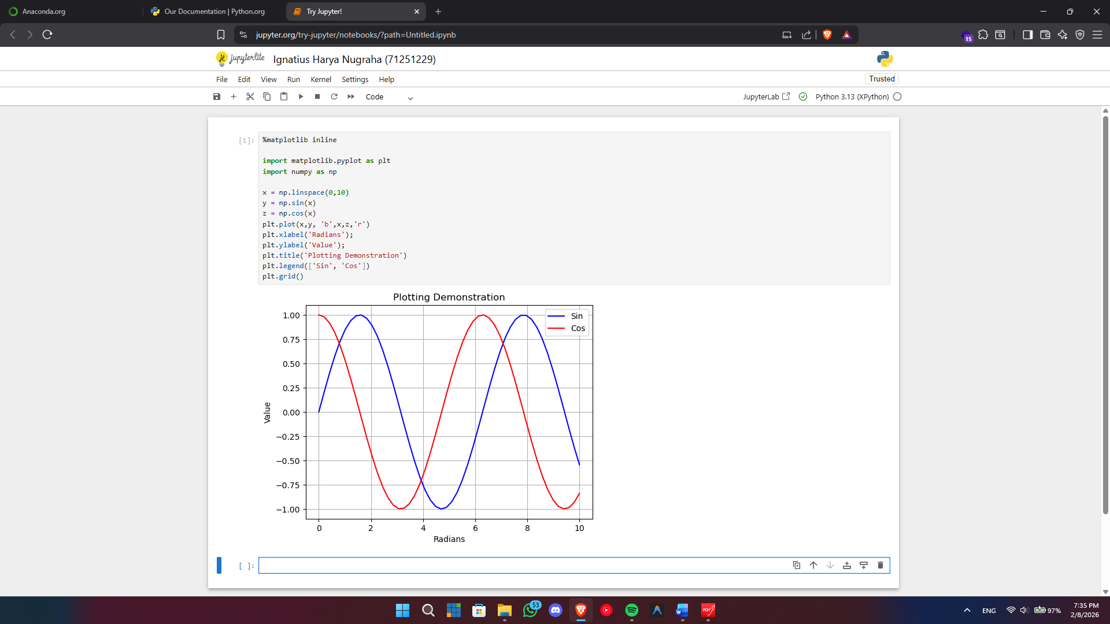
Penjelasan Kode:
%matplotlib inline
Ini adalah Perintah khusus Jupyter Notebook agar grafik ditampilkan langsung di bawah sel kode.
import matplotlib.pyplot as plt
import numpy as np
Ini bisa diartikan bahwa matplotlib.pyplot diimpor sebagai plt untuk membuat plot/grafik dan numpy diimpor sebagai np untuk operasi numerik dan array
x = np.linspace(0,10)
Berarti x membuat 50 titik yang terdistribusi merata dari 0 sampai 10.
y = np.sin(x)
Berarti y menghitung nilai sinus untuk setiap nilai x
z = np.cos(x)
Berarti z menghitung nilai cosinus untuk setiap nilai x
plt.plot(x,y, 'b',x,z,'r')
Kode untuk membuat 2 grafik yaitu grafik x,y,’b’ dan x,z,’r’ dengan arti b = biru dan red = merah.
plt.xlabel('Radians');
plt.ylabel('Value');
plt.title('Plotting Demonstration')
plt.legend(['Sin', 'Cos'])
Secara singkat dapat dijelakan sebagai berikut:
- xlabel: label sumbu X (Radians)
- ylabel: label sumbu Y (Value)
- title: judul grafik
- legend: membuat legenda untuk membedakan kedua kurva
plt.grid()
Kode ini digunakan untuk menampilkan garis bantu grid pada grafik agar lebih mudah dibaca.
Hasilnya grafik akan menampilkan kurva sinus (biru) dan cosinus (merah) dari 0 hingga 10 radian dengan grid dan label seperti pada gambar.

SOAL 2
Gerard membeli emas 25 gram dengan harga Rp. 650.000/gram. Jika sekarang harga emas menjadi Rp. 685.000/gram,
- Berapa keuntungan yang didapat oleh Gerard (dalam Rp dan dalam %)?
- Jika Gerard kemudian membeli lagi 15 gram emas dengan harga Rp. 685.000, maka Gerard sekarang memiliki total 40 gram emas. Jika kemudian harga emas naik lagi menjadi Rp. 715.000, berapa keuntungan yang didapat oleh Gerard (dalam Rp dan dalam %)?
Gunakan Python mode interaktif untuk menyelesaikan permasalahan tersebut. Tampilkan dan jelaskan secara lengkap langkah-langkah yang anda lakukan, dimulai dari membuka Python mode interaktif di komputer anda masing-masing.
Jawab:
Untuk menjawabnya kita perlu untuk membuka terminal lalu run python lalu menuliskan kode programnya. Didalam kodenya memuat
emas = 25
harga_beli = 650000
harga_jual = 685000

modal = emas * harga_beli
nilai_jual = emas * harga_jual
keuntungan = nilai_jual - modal
keuntunganPersen = (keuntungan / modal) * 100
Lalu print hasilnya:
print("\npermasalahan 1:")
print(f"Keuntungan: Rp. {keuntungan:,}")
print(f"Keuntungan Persen: {keuntunganPersen:.2f}%")
Hasil outputnya adalah seperti ini:
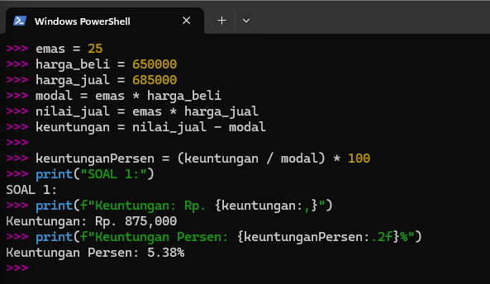
Selanjutnya kita menuliskan kode untuk permasalahan yang kedua
emas1 = 25
harga_beli1 = 650000
emas2 = 15
harga_beli2 = 685000
harga_jual_baru = 715000

total_emas = emas1 + emas2
total_modal = (emas1 * harga_beli1) + (emas2 * harga_beli2)
total_nilai_jual = total_emas * harga_jual_baru
keuntungan_total = total_nilai_jual - total_modal
keuntunganPersen_total = (keuntungan_total / total_modal) * 100
Setelah menuliskan semuanya kita print jawabannya menggunakan kode seperti ini:
print("\nPermasalahan 2:")
print(f"Keuntungan: Rp. {keuntungan_total:,}")
print(f"Keuntungan Persen: {keuntunganPersen_total:.2f}%")
Setelahnya kita akan mendapatkan output seperti ini:
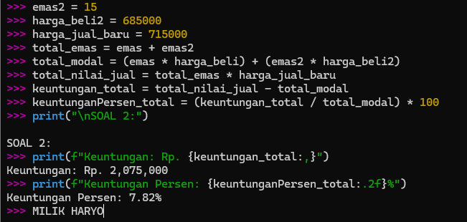

SOAL 2
Latihan 1.3 Berkaitan dengan compound interest pada Contoh 1.2 dan 1.3, jika Erika memiliki uang 200 juta rupiah dan ingin disimpan di deposito Pasti Cuan sampai uangnya menjadi minimal 400 juta, berapa lama waktu yang dibutuhkan?
catatan: bunga 10% per-tahun.
Gunakan Python mode interaktif untuk menyelesaikan permasalahan tersebut. Tampilkan dan jelaskan secara lengkap langkah-langkah yang anda lakukan, dimulai dari membuka Python mode interaktif di komputer anda masing-masing.
Jawab:
Untuk menyelesaikan soal ini, saya akan menggunakan formula compound interest dengan import math untuk penyelesaiannya.
Untuk Langkah langkahnya adalah sebagai berikut:
import math
Mengimpor library math yang berisi fungsi matematika seperti logaritma (log), yang dibutuhkan untuk menghitung waktu deposito.
Selanjutnya kita deklarasikan variablenya:
modal_awal = 200000000
target = 400000000
bunga = 0.10
modal_awal = 200000000 adalah Uang awal Erika = 200 juta rupiah
target = 400000000 adalah Uang yang ingin dicapai = 400 juta rupiah
bunga = 0.10 adalah Bunga deposito per tahun = 10% (ditulis dalam desimal: 10/100 = 0.10)
Lalu kita mulai menghitung waktu agar uang 400 juta tercapai:
waktu = math.log(target / modal_awal) / math.log(1 + bunga)
Ini adalah rumus untuk menghitung waktu dalam compound interest:
- Rumus: t = log(A/P) / log(1 + r)
- target / modal_awal 400jt / 200jt = 2 (uang harus menjadi 2x lipat)
- math.log(2) logaritma natural dari 2
- 1 + bunga 1 + 0.10 = 1.10 (faktor pertumbuhan per tahun)
- math.log(1.10) logaritma natural dari 1.10
- Hasilnya: 7.27 tahun
Setelah semuanya selesai kita print hasil dari jawabannya:
print(f"\nWaktu yang dibutuhkan: {waktu:.2f} tahun")
- \n → Membuat baris baru (enter)
- {waktu:.2f} → Menampilkan nilai waktu dengan 2 angka desimal (7.27)
Contoh hasilnya Adalah seperti ini:
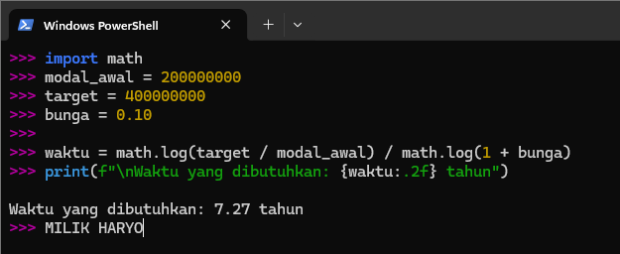
Adapun saya membuat repository github untuk dokumentasi untuk matakuliah PrakAlPro, link repository saya Adalah sebagai berikut: https://github.com/Haigry/PrakAlPro-71251229

